 实 验 报 告 
姓 名：汤博 班 级：F0703028 学 号：5070309028 实验成绩：
同组姓名： 无 实验日期：2008-9-16 指导老师：助教28 批阅日期：

光栅特性的研究
【实验目的】
1．进一步熟悉光学测角仪的调整和使用
2. 测量光栅的特性参数。
3. 掌握RC、RL串联电路的幅频特性和相频特性的测量方法。
4. 从测定钠灯和汞灯光谱在可见光范围内几条谱线的波长过程中，观测和研究光栅的衍射现象。
【实验原理】
1. 光栅衍射
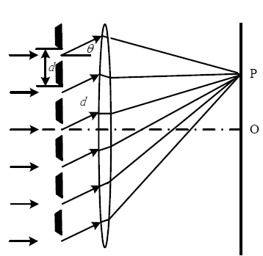
有大量等宽间隔的平行狭缝构成的光学元件成为光栅．设光栅的总缝数为N，缝宽为a，缝间不透光部分为b，则缝距d = a + b，称为光栅常数．按夫琅和费光栅衍射理论，当一束平行光垂直入射到光栅平面上时，通过不同的缝，光要发生干涉，但同时，每条缝又都要发生衍射，且N条缝的N套衍射条纹通过透镜后将完全重合．如图1所示，当衍射角θ 满足光栅方程dsinθ = kλ（k = 0、±1、± 2、 …）时，任两缝所发出的两束光都干涉相长，形成细而亮的主极大明条纹．

2．光栅光谱
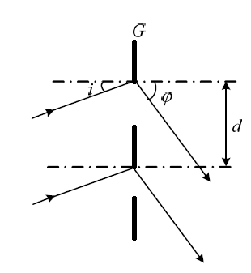
单色光经过光栅衍射后形成各级主极大的细亮线称为这种单色光的光栅衍射谱．如果用复色光照射，由光栅方程可知不同波长的同一级谱线（零级除外）的角位置是不同的，并按波长由短到长的次序自中央向外侧依次分开排列，每一干涉级次都有这样的一组谱线．在较高级次时，各级谱线可能相互重叠．光栅衍射产生的这种按波长排列的谱线称为光栅光谱．
评定光栅好坏的标志是角色散率和光栅的分辨本领．
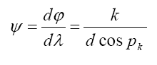
若入射光束不是垂直入射至光栅平面（图2），则光栅的衍射光谱的分布规律将有所变化．理论指出：当入射角为i时，光栅方程变为
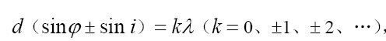

【实验数据记录、实验结果计算】
1、白色条纹角度： 25720’ 7721’

2、绿光
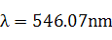
绿光的测量数据
编号 | -1 | +1 | -2 | +2
1 | 266’ | 247’ | 27625’ | ’
1 | ’ | -9’ | 195’ | -19’
2 | 86’ | ’ | 26’ | ’
2 | 9’ | -’ | ’ | -19’
 | 9’ | -’ | ’ | -19’
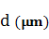 | 3.33 | 3.32 | 3.34 | 3.33
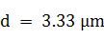
2、蓝光
蓝光的测量数据
编号 | -1 | +1 | -2 | +2
1 | 264’ | 249’ | 27228’ | ’
1 | ’ | -7’ | 158’ | -15’
2 | 84’ | ’ | 27’ | ’
2 | 7’ | -’ | ’ | -15’
 | 7’ | -’ | ’ | -15’
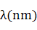 | 434.7 | 434.7 | 434.2 | 433.3

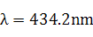
3、紫光
紫光的测量数据
编号 | -1 | +1 | -2 | +2
1 | 264’ | 250 | 27119’ | ’
1 | ’ | -7’ | 13’ | -14’
2 | 84’ | ’ | 20’ | ’
2 | 6’ | -’ | ’ | -14’
 | 6’ | -’ | ’ | -14’
 | 401.0 | 406.8 | 402.3 | 403.3
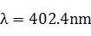
4、黄光1
黄光1的测量数据
编号 | -1 | +1 | -2 | +2
1 | 267’ | 24725’ | 277’ | ’
1 | ’ | -9’ | ’ | -20’
2 | 87’ | ’ | ’ | ’
2 | 9’ | -9’ | ’ | -20’
 | 9’ | -’ | ’ | -20’
 | 573.5 | 574.4 | 574.0 | 574.0
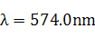

4、黄光2
黄光2的测量数据
编号 | -1 | +1 | -2 | +2
1 | 267’ | 247’ | 277’ | ’
1 | ’ | -10’ |  | -20’
2 | 87’ | ’ | ’ | ’
2 | 9’ | -10’ | ’ | -20’
 | 10’ | -’ | ’ | -20’
 | 578.2 | 579.2 | 576.2 | 576.7
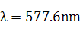
4、Na黄光1
Na黄光1的测量数据
编号 | -3 | +3
1 | 289’ | 225’
1 | ’ | -31’
2 | ’ | ’
2 | 31’ | -’
 | 31’ | -31’
 | 585.7 | 585.7
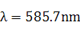

5、Na黄光2
Na黄光2的测量数据
编号 | -3 | +3
1 | 289’ | 225’
1 | ’ | -31’
2 | ’ | ’
2 | 31’ | -’
 | 31’ | -31’
 | 586.6 | 586.8
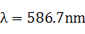
【对实验结果中的现象或问题进行分析、讨论】
1、本次实验的主要内容有两部分，一是光学测角仪的调整，另一个部分是对光栅的测量，由于上个学期我曾经做过光学测角仪调整的实验，所以我很快就完成了仪器的调整，与上个学期三棱镜的观测结果比较，光栅的光谱更为清晰，且容易辨认，三棱镜的光谱比较难找，很容易观测到彩虹。
2、对于实验的测量结果，有一定的误差，原因应该是实验者在测量时无法确认光谱与中线重合的很好，由于光谱；有一定的宽度，又不能将其调整的过细，这样很难找到光谱，所以实验者不容易是两条细线恰好重合，引起一定的误差。
3、在进行钠灯的测量中，只有到了+3、-3时才会出现双黄光，这与我们实验前的预计基本一致。

【注意事项】
1．实验前应复习光学测角仪、钠光灯、汞灯、全息光栅等有关知识，严格按光学仪器使用维护规则操作．
2．实验过程中，各仪器、光源、元件的相对位置不要随意挪动，以免影响其他组实验或变更实验条件．
3．光学实验中对光的要求很高，注意实验室的避光，并且要熟悉光学测角仪的使用，尤其是对目镜的微调旋钮，可以提高实验数据的准确性，减少误差。
【实验感想】
由于我在上个学期曾经做过关于光学测角仪的实验，因此这个实验做起来较为轻松，光学测角仪的原理虽然简单，但是其调整还是需要一定的训练与对光学知识的合理应用，通过这种一边动手一边学习的方法，我们可以更好的理解实验原理，并且可以通过自己的知识来进行一些创新，最后感谢实验老师在实验中对我的帮助。

